

**Кәсіпкерлік саласындағы мемлекеттік көрсетілетін қызметтер регламенттерін бекіту туралы**

***Күшін жойған***

Оңтүстік Қазақстан облыстық әкімдігінің 2014 жылғы 26 қыркүйектегі № 309 қаулысы. Оңтүстік Қазақстан облысының Әділет департаментінде 2014 жылғы 4 қарашада № 2855 болып тіркелді. Күші жойылды - Оңтүстік Қазақстан облыстық әкімдігінің 2015 жылғы 14 қыркүйектегі № 268 қаулысымен

      Ескерту. Күші жойылды - Оңтүстік Қазақстан облыстық әкімдігінің 14.09.2015 № 268 қаулысымен (алғашқы ресми жарияланған күнінен кейін күнтізбелік он күн өткен соң қолданысқа енгізіледі).

      «Мемлекеттік көрсетілетін қызметтер туралы» 2013 жылғы 15 сәуірдегі Қазақстан Республикасы Заңының 16-бабы 1 және 3-тармақтарына сәйкес Оңтүстік Қазақстан облысының әкімдігі **ҚАУЛЫ ЕТЕДІ**:  
      1. Мыналар:  
      1) осы қаулыға 1-қосымшаға сәйкес «Бизнестiң жол картасы - 2020» бағдарламасы шеңберiнде сыйақы мөлшерлемесін субсидиялауды беру» мемлекеттік көрсетілетін қызметінің регламенті;  
      2) осы қаулыға 2-қосымшаға сәйкес «Бизнестiң жол картасы - 2020» бағдарламасы шеңберiнде кепілдіктер беру» мемлекеттік көрсетілетін қызметінің регламенті;  
      3) осы қаулыға 3-қосымшаға сәйкес «Бизнестiң жол картасы - 2020» бағдарламасы шеңберiнде гранттар беру» мемлекеттік көрсетілетін қызметінің регламенті;  
      4) осы қаулыға 4-қосымшаға сәйкес «Бизнестiң жол картасы - 2020» бағдарламасы шеңберiнде өндiрiстiк (индустриялық) инфрақұрылымды дамыту бойынша қолдау көрсету» мемлекеттік көрсетілетін қызметінің регламенті;  
      5) осы қаулыға 5-қосымшаға сәйкес «Моноқалаларды дамытудың 2012-2020 жылдарға арналған бағдарламасы» шеңберiнде гранттар беру» мемлекеттік көрсетілетін қызметінің регламенті;  
      6) осы қаулыға 6-қосымшаға сәйкес «Моноқалаларды дамытудың 2012-2020 жылдарға арналған бағдарламасы» шеңберiнде сыйақы мөлшерлемесін субсидиялауды беру» мемлекеттік көрсетілетін қызметінің регламенті;  
      7) осы қаулыға 7-қосымшаға сәйкес «Моноқалаларды дамытудың 2012-2020 жылдарға арналған бағдарламасы» шеңберiнде өндiрiстiк (индустриялық) инфрақұрылымды дамыту бойынша қолдау көрсету» мемлекеттік көрсетілетін қызметінің регламенті;  
      8) осы қаулыға 8-қосымшаға сәйкес «Моноқалаларды дамытудың 2012-2020 жылдарға арналған бағдарламасы» шеңберінде микрокредиттер беру» мемлекеттік көрсетілетін қызметінің регламенті бекітілсін.  
      2. «Оңтүстік Қазақстан облысының кәсіпкерлік және индустриалды-инновациялық даму басқармасы» мемлекеттік мекемесі Қазақстан Республикасының заңнамалық актілерінде белгіленген тәртіпте:  
      1) осы қаулының Оңтүстік Қазақстан облысының аумағында таратылатын мерзімді баспа басылымдарында және «Әділет» ақпараттық-құқықтық жүйесінде ресми жариялануын;  
      2) осы қаулының Оңтүстік Қазақстан облысы әкімдігінің интернет-ресурсына орналастырылуын қамтамасыз етсін.  
      3. Осы қаулы оның алғашқы ресми жарияланған күнінен кейін күнтізбелік он күн өткен соң қолданысқа енгізіледі.  
      4. Осы қаулының орындалуын бақылау облыс әкімінің орынбасары С.Қ. Тұяқбаевқа жүктелсін.

*Облыс әкімі                                А.Мырзахметов*

*Б. Оспанов*  
*Е. Садыр*  
*Б. Жылқышиев*  
*С. Тұяқбаев*  
*А. Бектаев*  
*А. Абдуллаев*  
*С. Қаныбеков*  
*Р. Исаева*

Оңтүстік Қазақстан облысы әкімдігінің  
2014 жылғы «26» қыркүйектегі  
№ 309 қаулысына 1-қосымша

**«Бизнестiң жол картасы - 2020» бағдарламасы шеңберiнде сыйақы мөлшерлемесін субсидиялауды беру»**  
**мемлекеттік көрсетілетін қызметінің регламенті**

**1. Жалпы ережелер**

      1. «Бизнестің жол картасы 2020» бағдарламасы шеңберінде сыйақы мөлшерлемесін субсидиялауды беру» мемлекеттік көрсетілетін қызметті (бұдан әрі – мемлекеттік қызмет) Оңтүстік Қазақстан облысы әкімдігінің кәсіпкерлік және индустриялды-инновациялық дамыту басқармасы (бұдан әрі – көрсетілетін қызметті беруші) көрсетеді.  
      Өтініштерді қабылдау мен мемлекеттік қызмет көрсету нәтижелерін беру көрсетілетін қызметті берушінің кеңсесінде жүзеге асырылады.  
      2. Көрсетілетін мемлекеттік қызметтің нысаны: қағаз түрінде.  
      3. Көрсетілетін мемлекеттік қызметтің нәтижесі Өңірлік үйлестіру кеңесінің (бұдан әрі - ӨҮК) отырысы хаттамасының үзінді көшірмесі болып табылады.

**2. Мемлекеттік қызметті көрсету үдерісіндегі қызмет берушінің құрылымдық бөлімінің (жұмысшылардың) іс-қимыл тәртібін сипаттау**

      4. Мемлекеттік көрсетілетін қызметті көрсету рәсімінің (іс-қимылының) басталуына Қазақстан Республикасы Үкіметінің 2014 жылғы 4 мамырдағы № 434 «Кәсіпкерлік қызметті қолдау саласындағы мемлекеттік көрсетілетін қызметтер стандарттарын бекіту туралы» қаулысымен бекітілген «Бизнестің жол картасы 2020 бағдарламасы» шеңберінде сыйақы мөлшерлемесін субсидиялауды беру» мемлекеттік көрсетілетін қызмет стандартының 9-тармағымен көзделген құжаттар негіз болып табылады.  
      5. Мемлекеттік көрсетілетін қызметті көрсету процесінің құрамына кіретін әрбір рәсімінің (іс-қимыл) мазмұны оның орындалу ұзақтылығы:  
      1) көрсетілетін қызмет беруші кеңсесінің жауапты қызметкері көрсетілетін қызметті алушыдан құжаттарды қабылдайды. Егер құжаттар көрсетілген талаптарға сай келсе, көрсетілетін қызметті берушінің кеңсесімен көрсетілетін қызметті алушыға тіркеу мөр таңбасы қойылып (кіріс нөмірі, күні) өтініштің көшірмесі беріледі 20 (жиырма) минуттан аспайды және құжаттар көрсетілетін қызметті берушінің басшысына жіберіледі;  
      егер құжаттар көрсетілген талаптарға сай келмесе, көрсетілген қызметті берушінің кеңсесімен көрсетілетін қызметті алушыға құжаттар қайтарылып беріледі 10 (он) минуттан аспайды;  
      2) басшы құжаттармен танысады және жауапты орындаушыға жібереді 10 (он) минуттан аспайды;  
      3) жауапты орындаушы құжаттарды зерттейді және ӨҮК қарауына береді 12 (он екі) күнтізбелік күннен аспайды;  
      4) ӨҮК жобаларды «Бизнестің жол картасы 2020» бағдарламасының критерийлеріне сәйкестігін қарастырады және өңірдің басымдылықтарына сәйкес сыйақы мөлшерлемесін субсидиялауды беру» мүмкіндігі (немесе мүмкін еместігі) туралы шешім қабылдайды. ӨҮК шешімі тиісті хаттамамен рәсімделіп, жауапты орындаушыға жіберіледі 2 (екі) күнтізбелік күннен аспайды;  
      5) жауапты орындаушы ӨҮК хаттамасының үзіндісін Қаржы агентіне және тиісті Банктерге/Даму Банкіне жібереді, сондай-ақ көрсетілетін қызметті алушыға жобаның ӨҮК-де қаралу нәтижелері туралы хабардар етеді 1 (бір) күнтізбелік күн аспайды.

**3. Мемлекеттік қызмет көрсету процесінде көрсетілетін қызметті берушінің құрылымдық бөлімшелерінің (қызметкерлерінің) өзара іс-қимыл тәртібін сипаттау**

      6. Мемлекеттік көрсетілетін қызметті көрсету процесіне қатысатын көрсетілетін қызметті құрылымдық бөлімшелерінің (қызметкерлерінің) тізімі:  
      1) көрсетілетін қызметті беруші кеңсенің жауапты қызметкері;  
      2) басшы;  
      3) жауапты орындаушысы;  
      4) ӨҮК.  
      7. Әр рәсімнің (іс-қимылдың) ұзақтығын көрсете отырып, көрсетілетін қызметті берушінің құрылымдық бөлімшелері (қызметкерлері) арасындағы рәсімдер (іс-қимыл) реттілігінің сипаттамасы осы Регламенттің 1-қосымшасында және «Бизнестің жол картасы 2020 бағдарламасы» шеңберінде сыйақы мөлшерлемесін субсидиялауды беру» мемлекеттік қызмет көрсетудің бизнес-процесс анықтамалығы 2-қосымшасында келтірілген.

«Бизнестiң жол картасы - 2020»  
бағдарламасы шеңберiнде сыйақы  
мөлшерлемесін субсидиялауды беру»  
мемлекеттік көрсетілетін қызметінің регламентіне  
1-қосымша

**Қызмет көрсету және (немесе) өзге де қызмет берушілермен өзара іс-қимыл, сондай-ақ мемлекеттік қызмет көрсету процесінде ақпараттық жүйені қолдану тәртібінің сипаттамасы**

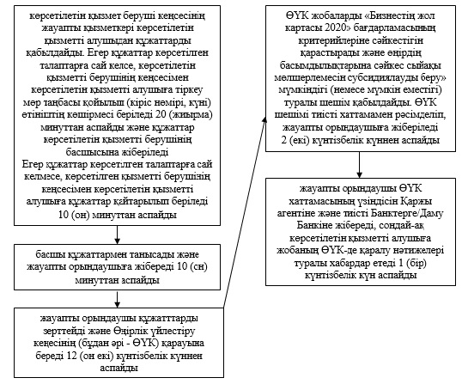

«Бизнестiң жол картасы - 2020»  
бағдарламасы шеңберiнде сыйақы  
мөлшерлемесін субсидиялауды беру»  
мемлекеттік көрсетілетін қызметінің регламентіне  
2-қосымша

**«Бизнестің жол картасы 2020 бағдарламасы» шеңберінде сыйақы мөлшерлемесін субсидиялауды беру» мемлекеттік көрсетілетін қызмет көрсетудің бизнес-процестерінің анықтамалығы**

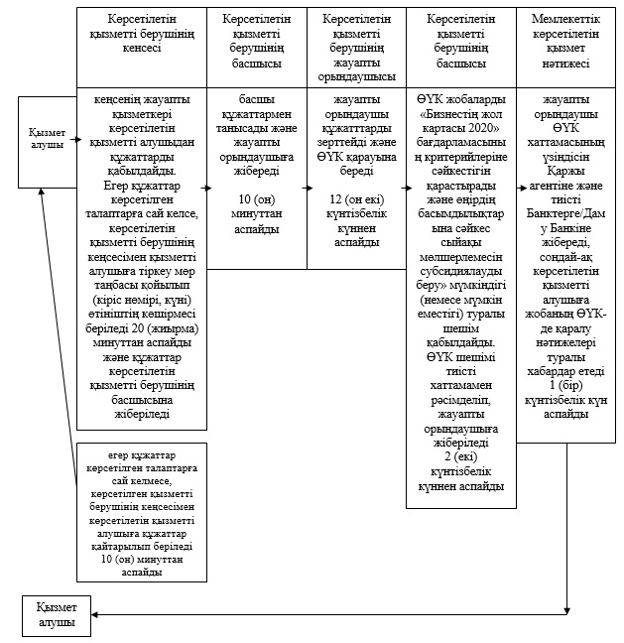

Оңтүстік Қазақстан облысы әкімдігінің  
2014 жылғы «26» қыркүйектегі  
№ 309 қаулысына 2-қосымша

**«Бизнестiң жол картасы - 2020» бағдарламасы шеңберінде кепілдіктер беру» мемлекеттік көрсетілетін қызметінің регламенті**

**1. Жалпы ережелер**

      1. «Бизнестің жол картасы 2020 бағдарламасы» шеңберінде кепілдіктер беру» мемлекеттік көрсетілетін қызметті (бұдан әрі – мемлекеттік қызмет) Оңтүстік Қазақстан облысы әкімдігінің кәсіпкерлік және индустриялды-инновациялық дамыту басқармасы (бұдан әрі – көрсетілетін қызметті беруші) көрсетеді.  
      Өтініштерді қабылдау мен мемлекеттік қызмет көрсету нәтижелерін беру көрсетілетін қызметті берушінің кеңсесінде жүзеге асырылады.  
      2. Көрсетілетін мемлекеттік қызметтің нысаны: қағаз түрінде.  
      3. Көрсетілетін мемлекеттік қызметтің нәтижесі Өңірлік үйлестіру кеңесінің (бұдан әрі - ӨҮК) отырысы хаттамасының үзінді көшірмесі болып табылады.

**2. Мемлекеттік қызметті көрсету үдерісіндегі қызмет берушінің құрылымдық бөлімінің (жұмысшылардың) іс-қимыл тәртібін сипаттау**

      4. Мемлекеттік көрсетілетін қызметті көрсету рәсімінің (іс-қимылының) басталуына Қазақстан Республикасы Үкіметінің 2014 жылғы 4 мамырдағы № 434 «Кәсіпкерлік қызметті қолдау саласындағы мемлекеттік көрсетілетін қызметтер стандарттарын бекіту туралы» қаулысымен бекітілген «Бизнестің жол картасы 2020 бағдарламасы» шеңберінде кепілдіктер беру» мемлекеттік көрсетілетін қызмет стандартының 9-тармағымен көзделген құжаттар негіз болып табылады.  
      5. Мемлекеттік көрсетілетін қызметті көрсету процесінің құрамына кіретін әрбір рәсімінің (іс-қимыл) мазмұны оның орындалу ұзақтылығы:  
      1) көрсетілетін қызмет беруші кеңсесінің жауапты қызметкері көрсетілетін қызметті алушыдан құжаттарды қабылдайды. Егер құжаттар көрсетілген талаптарға сай келсе, көрсетілетін қызметті берушінің кеңсесімен көрсетілетін қызметті алушыға тіркеу мөр таңбасы қойылып (кіріс нөмірі, күні) өтініштің көшірмесі беріледі 20 (жиырма) минуттан аспайды және құжаттар көрсетілетін қызметті берушінің басшысына жіберіледі;  
      егер құжаттар көрсетілген талаптарға сай келмесе, көрсетілген қызметті берушінің кеңсесімен көрсетілетін қызметті алушыға құжаттар қайтарылып беріледі 10 (он) минуттан аспайды;  
      2) басшы құжаттармен танысады және жауапты орындаушыға жібереді 10 (он) минуттан аспайды;  
      3) жауапты орындаушы құжаттарды зерттейді және ӨҮК қарауына береді 12 (он екі) күнтізбелік күннен аспайды;  
      4) ӨҮК жобаларды «Бизнестің жол картасы 2020» бағдарламасының критерийлеріне сәйкестігін қарастырады және өңірдің басымдылықтарына сәйкес кепілдіктер беру» мүмкіндігі (немесе мүмкін еместігі) туралы шешім қабылдайды. ӨҮК шешімі тиісті хаттамамен рәсімделіп, жауапты орындаушыға жіберіледі 2 (екі) күнтізбелік күннен аспайды;  
      5) жауапты орындаушы ӨҮК хаттамасының үзіндісін Қаржы агентіне және тиісті Банктерге/Даму Банкіне жібереді, сондай-ақ көрсетілетін қызметті алушыға жобаның ӨҮК-де қаралу нәтижелері туралы хабардар етеді 1 (бір) күнтізбелік күн ішінде.

**3. Мемлекеттік қызмет көрсету процесінде көрсетілетін қызметті берушінің құрылымдық бөлімшелерінің (қызметкерлерінің) өзара іс-қимыл тәртібін сипаттау**

      6. Мемлекеттік көрсетілетін қызметті көрсету процесіне қатысатын көрсетілетін қызметті құрылымдық бөлімшелерінің (қызметкерлерінің) тізімі:  
      1) көрсетілетін қызметті беруші кеңсенің жауапты қызметкері;  
      2) басшы;  
      3) жауапты орындаушысы;  
      4) ӨҮК.  
      7. Әр рәсімнің (іс-қимылдың) ұзақтығын көрсете отырып, көрсетілетін қызметті берушінің құрылымдық бөлімшелері (қызметкерлері) арасындағы рәсімдер (іс-қимыл) реттілігінің сипаттамасы осы Регламенттің 1-қосымшасында және «Бизнестің жол картасы 2020 бағдарламасы» шеңберінде кепілдіктер беру» мемлекеттік қызмет көрсетудің бизнес-процесс анықтамалығы 2-қосымшасында келтірілген.

«Бизнестiң жол картасы - 2020»  
бағдарламасы шеңберiнде кепілдіктер беру»  
мемлекеттік көрсетілетін қызметінің регламентіне  
1-қосымша

**Қызмет көрсету және (немесе) өзге де қызмет берушілермен өзара іс-қимыл, сондай-ақ мемлекеттік қызмет көрсету процесінде ақпараттық жүйені қолдану тәртібінің сипаттамасы**

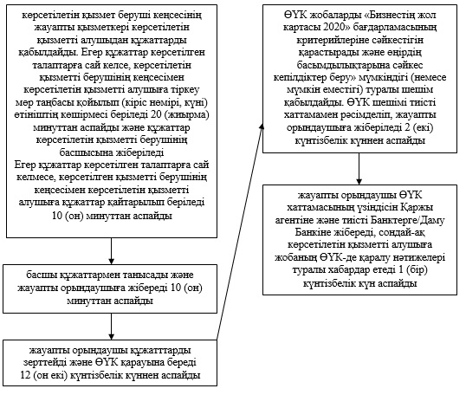

«Бизнестiң жол картасы - 2020»  
бағдарламасы шеңберiнде кепілдіктер беру»  
мемлекеттік көрсетілетін қызметінің регламентіне  
2-қосымша

**«Бизнестің жол картасы 2020 бағдарламасы» шеңберінде кепілдіктер беру» мемлекеттік көрсетілетін қызмет көрсетудің бизнес-процестерінің анықтамалығы**

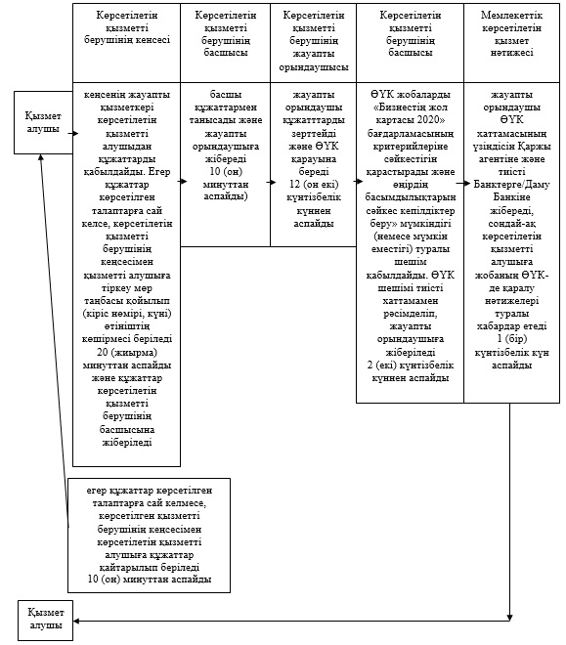

Оңтүстік Қазақстан облысы әкімдігінің  
2014 жылғы «26» қыркүйектегі  
№ 309 қаулысына 3-қосымша

**«Бизнестiң жол картасы - 2020» бағдарламасы шеңберінде гранттар беру» мемлекеттік көрсетілетін қызметінің регламенті**

**1. Жалпы ережелер**

      1. «Бизнестің жол картасы 2020 бағдарламасы» шеңберінде гранттар беру» мемлекеттік көрсетілетін қызметті (бұдан әрі – мемлекеттік қызмет) Оңтүстік Қазақстан облысы әкімдігінің кәсіпкерлік және индустриялды-инновациялық дамыту басқармасы (бұдан әрі – көрсетілетін қызметті беруші) көрсетеді.  
      Өтініштерді қабылдау мен мемлекеттік қызмет көрсету нәтижелерін беру көрсетілетін қызметті берушінің кеңсесінде жүзеге асырылады.  
      2. Көрсетілетін мемлекеттік қызметтің нысаны: қағаз түрінде.  
      3. Көрсетілетін мемлекеттік қызметтің нәтижесі Өңірлік үйлестіру кеңесінің (бұдан-әрі - ӨҮК) отырысы хаттамасының үзінді көшірмесі болып табылады.

**2. Мемлекеттік қызметті көрсету үдерісіндегі қызмет берушінің құрылымдық бөлімінің (жұмысшылардың)іс-қимыл тәртібін сипаттау**

      4. Мемлекеттік көрсетілетін қызметті көрсету рәсімінің (іс-қимылының) басталуына гранттар беру жөніндегі конкурстың іріктеуге қатысуға өтінім.  
      5. Мемлекеттік көрсетілетін қызметті көрсету процесінің құрамына кіретін әрбір рәсімінің (іс-қимыл) мазмұны оның орындалу ұзақтылығы:  
      1) көрсетілетін қызметті берушінің кеңсесінің жауапты қызметкері гранттар беру жөніндегі конкурстық іріктеуге қатысуға өтінімді қабылдайды. Егер құжаттар көрсетілген талаптарға сай келсе, көрсетілетін қызметті берушінің кеңсесімен көрсетілетін қызметті алушыға тіркеу мөр таңбасы қойылып (кіріс нөмірі, күні) өтініштің көшірмесі беріледі 20 (жиырма) минуттан аспайды және құжаттар көрсетілетін қызметті берушінің басшысына жіберіледі;  
      егер құжаттар көрсетілген талаптарға сай келмесе, көрсетілетін қызметті берушінің кеңсесімен көрсетілетін қызметті алушыға құжаттар қайтарылып беріледі 10 (он) минуттан аспайды;  
      2) басшы құжаттармен танысады және жауапты орындаушыға жібереді 10 (он) минуттан аспайды;  
      3) жауапты орындаушы құжаттарды қабылдағаннан кейін олардың толықтығын тексереді және Конкурстық комиссия отырысын ұйымдастырады 3 (үш) күнтізбелік күн ішінде;  
      4) конкурстық комиссия құжаттарды қарау барысында көрсетілетін қызметті алушының бизнес-жобасын бағалау критерийлері негізінде ұсынымдар береді 2 (екі) күнтізбелік күннен аспайды;  
      көрсетілетін қызмет алушыға грантты беру/бермеу туралы ұсынымдар беру/бермеу себептерін көрсетілген Конкурстық комиссияның хаттамасымен ресімделеді және жауапты орындаушыға жолданады 1 (бір) күнтізбелік күннен аспайды.  
      5) жауапты орындаушы өткізілген Конкурс нәтижесі бойынша 4 (төрт) күнтізбелік күн ішінде ӨҮК конкурстық комиссия хаттамасын жолдайды.  
      ӨҮК 2 (екі) күнтізбелік күн ішінде келесі шараларды жүзеге асырады: грант қаражатын беру/бермеу бойынша Конкурстық комиссия ұсынымдарын қарау;  
      ӨҮК мүшелері арасында көрсетілетін қызметті алушының жобасын және ұсынылған құжаттарды талқылау. Талқылау қорытындысы бойынша көрсетілетін қызметті алушының бизнес-жобаларын іріктеуді жүргізеді және гранттар беру мүмкіндігі (немесе мүмкін еместігі) туралы шешім қабылдайды, ол хаттамамен ресімделеді және хаттама жауапты орындаушыға жолданады 2 (екі) күнтізбелік күннен аспайды;  
      6) жауапты орындаушы ӨҮК хаттамасының үзіндісін Қаржы агентіне және тиісті Банктерге/Даму Банкіне жібереді, сондай-ақ көрсетілетін қызметті алушыға жобаның ӨҮК-де қаралу нәтижелері туралы хабардар етеді 1 (бір) күнтізбелік күн ішінде.

**3. Мемлекеттік қызмет көрсету процесінде көрсетілетін қызметті берушінің құрылымдық бөлімшелерінің (қызметкерлерінің) өзара іс-қимыл тәртібін сипаттау**

      6. Мемлекеттік көрсетілетін қызметті көрсету процесіне қатысатын көрсетілетін қызметті құрылымдық бөлімшелерінің (қызметкерлерінің) тізімі:  
      1) кеңсенің жауапты қызметкері;  
      2) басшысы;  
      3) жауапты орындаушысы;  
      4) Конкурстық комиссия;  
      5) ӨҮК.  
      7. Әр рәсімнің (іс-қимылдың) ұзақтығын көрсете отырып, көрсетілетін қызметті берушінің құрылымдық бөлімшелері (қызметкерлері) арасындағы рәсімдер (іс-қимыл) реттілігінің сипаттамасы осы Регламенттің 1-қосымшасында және «Бизнестің жол картасы 2020 бағдарламасы» шеңберінде гранттар беру» мемлекеттік қызмет көрсетудің бизнес-процесс анықтамалығы 2-қосымшасында келтірілген.

«Бизнестiң жол картасы - 2020»  
бағдарламасы шеңберiнде гранттар беру»  
мемлекеттік көрсетілетін қызметінің регламентіне  
1-қосымша

**Қызмет көрсету және (немесе) өзге де қызмет берушілермен өзара іс-қимыл, сондай-ақ мемлекеттік қызмет көрсету процесінде ақпараттық жүйені қолдану тәртібінің сипаттамасы**

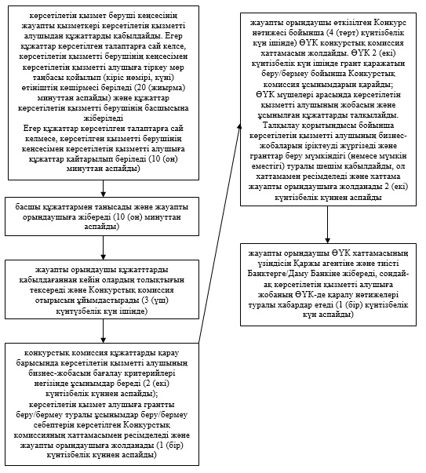

«Бизнестiң жол картасы - 2020»  
бағдарламасы шеңберiнде гранттар беру»  
мемлекеттік көрсетілетін қызметінің регламентіне  
2-қосымша

**«Бизнестің жол картасы 2020 бағдарламасы» шеңберінде гранттар беру» мемлекеттік көрсетілетін қызмет көрсетудің бизнес-процестерінің анықтамалығы**

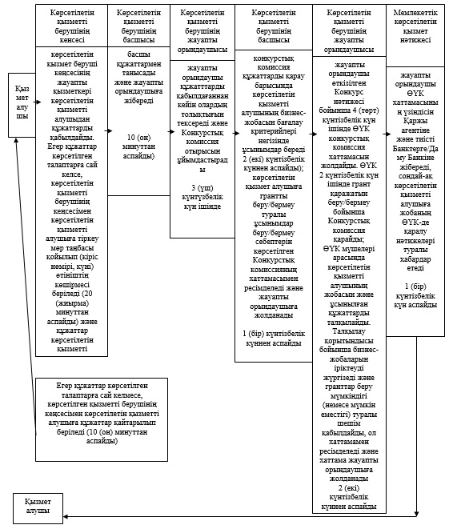

Оңтүстік Қазақстан облысы әкімдігінің  
2014 жылғы «26» қыркүйектегі  
№ 309 қаулысына 4-қосымша

**«Бизнестiң жол картасы - 2020» бағдарламасы шеңберiнде өндірістік (индустриялық) инфрақұрылымды дамыту бойынша қолдау көрсету» мемлекеттік көрсетілетін қызметінің регламенті**

**1. Жалпы ережелер**

      1. «Бизнестің жол картасы 2020 бағдарламасы» шеңберінде өндірістік (индустриялық) инфрақұрылымды дамыту бойынша қолдау көрсету» мемлекеттік көрсетілетін қызметті (бұдан әрі – мемлекеттік қызмет) Оңтүстік Қазақстан облысы әкімдігінің кәсіпкерлік және индустриялды-инновациялық дамыту басқармасы (бұдан әрі – көрсетілетін қызметті беруші) көрсетеді.  
      Өтініштерді қабылдау мен мемлекеттік қызмет көрсету нәтижелерін беру көрсетілетін қызметті берушінің кеңсесінде жүзеге асырылады.  
      2. Көрсетілетін мемлекеттік қызметтің нысаны: қағаз түрінде.  
      3. Көрсетілетін мемлекеттік қызметтің нәтижесі Өңірлік үйлестіру кеңесінің (бұдан әрі - ӨҮК) отырысы хаттамасының үзінді көшірмесі болып табылады.

**2. Мемлекеттік қызметті көрсету үдерісіндегі қызмет берушінің құрылымдық бөлімінің (жұмысшылардың) іс-қимыл тәртібін сипаттау**

      4. Мемлекеттік көрсетілетін қызметті көрсету рәсімінің (іс-қимылының) басталуына Қазақстан Республикасы Үкіметінің 2014 жылғы 4 мамырдағы № 434 «Кәсіпкерлік қызметті қолдау саласындағы мемлекеттік көрсетілетін қызметтер стандарттарын бекіту туралы» қаулысымен бекітілген «Бизнестің жол картасы 2020 бағдарламасы» шеңберінде өндірістік (индустриялық) инфрақұрылымды дамыту бойынша қолдау көрсету» мемлекеттік көрсетілетін қызмет стандартының 9-тармағымен көзделген құжаттар негіз болып табылады.  
      5. Мемлекеттік көрсетілетін қызметті көрсету процесінің құрамына кіретін әрбір рәсімінің (іс-қимыл) мазмұны оның орындалу ұзақтылығы:  
      1) көрсетілетін қызмет беруші кеңсесінің жауапты қызметкері көрсетілетін қызметті алушыдан құжаттарды қабылдайды. Егер құжаттар көрсетілген талаптарға сай келсе, көрсетілетін қызметті берушінің кеңсесімен көрсетілетін қызметті алушыға тіркеу мөр таңбасы қойылып (кіріс нөмірі, күні) өтініштің көшірмесі беріледі 20 (жиырма) минуттан аспайды және құжаттар көрсетілетін қызметті берушінің басшысына жіберіледі;  
      егер құжаттар көрсетілген талаптарға сай келмесе, көрсетілген қызметті берушінің кеңсесімен көрсетілетін қызметті алушыға құжаттар қайтарылып беріледі 10 (он) минуттан аспайды;  
      2) басшы құжаттармен танысады және жауапты орындаушыға жібереді 10 (он) минуттан аспайды;  
      3) жауапты орындаушы құжаттарды зерттейді және ӨҮК қарауына береді 12 (он екі) күнтізбелік күннен аспайды;  
      4) ӨҮК жобаларды «Бизнестің жол картасы 2020» бағдарламасының критерийлеріне сәйкестігін қарастырады және өңірдің басымдылықтарына сәйкес өндірістік (индустриялық) инфрақұрылымды дамыту бойынша қолдау көрсету мүмкіндігі (немесе мүмкін еместігі) туралы шешім қабылдайды. ӨҮК шешімі тиісті хаттамамен рәсімделіп, жауапты орындаушыға жіберіледі 2 (екі) күнтізбелік күннен аспайды;  
      5) жауапты орындаушы ӨҮК хаттамасының үзіндісін Қаржы агентіне және тиісті Банктерге/Даму Банкіне жібереді, сондай-ақ көрсетілетін қызметті алушыға жобаның ӨҮК-де қаралу нәтижелері туралы хабардар етеді 1 (бір) күнтізбелік күн аспайды.

**3. Мемлекеттік қызмет көрсету процесінде көрсетілетін қызметті берушінің құрылымдық бөлімшелерінің (қызметкерлерінің) өзара іс-қимыл тәртібін сипаттау**

      6. Мемлекеттік көрсетілетін қызметті көрсету процесіне қатысатын көрсетілетін қызметті құрылымдық бөлімшелерінің (қызметкерлерінің) тізімі:  
      1) көрсетілетін қызметті беруші кеңсенің жауапты қызметкері;  
      2) басшы;  
      3) жауапты орындаушысы;  
      4) ӨҮК.  
      7. Әр рәсімнің (іс-қимылдың) ұзақтығын көрсете отырып, көрсетілетін қызметті берушінің құрылымдық бөлімшелері (қызметкерлері) арасындағы рәсімдер (іс-қимыл) реттілігінің сипаттамасы осы Регламенттің 1-қосымшасында және «Бизнестің жол картасы 2020 бағдарламасы» шеңберінде өндірістік (индустриялық) инфрақұрылымды дамыту бойынша қолдау көрсету» мемлекеттік қызмет көрсетудің бизнес-процесс анықтамалығы 2-қосымшасында келтірілген.

«Бизнестiң жол картасы - 2020»  
бағдарламасы шеңберiнде өндірістік (индустриялық)  
инфрақұрылымды дамыту бойынша қолдау көрсету»  
мемлекеттік көрсетілетін қызметінің регламентіне  
1-қосымша

**Қызмет көрсету және (немесе) өзге де қызмет берушілермен өзара іс-қимыл, сондай-ақ мемлекеттік қызмет көрсету процесінде ақпараттық жүйені қолдану тәртібінің сипаттамасы**

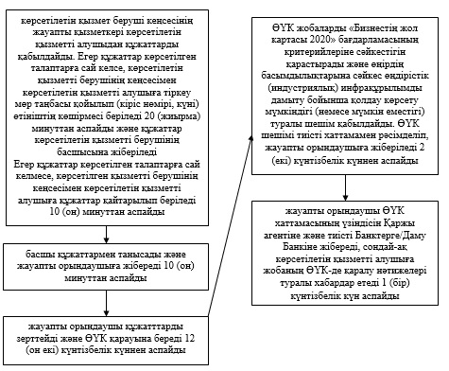

«Бизнестiң жол картасы - 2020»  
бағдарламасы шеңберiнде өндірістік (индустриялық)  
инфрақұрылымды дамыту бойынша қолдау көрсету»  
мемлекеттік көрсетілетін қызметінің регламентіне  
2-қосымша

**«Бизнестің жол картасы 2020 бағдарламасы» шеңберінде өндірістік (индустриялық) инфрақұрылымды дамыту бойынша қолдау көрсету» мемлекеттік көрсетілетін қызмет көрсетудің бизнес-процестерінің анықтамалығы**

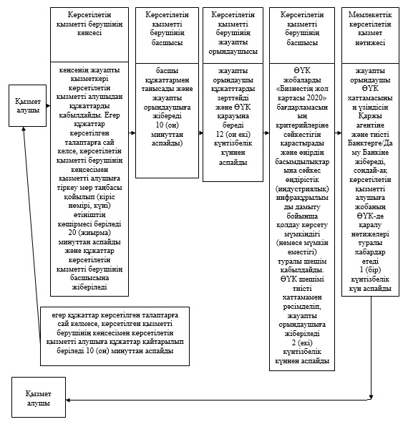

Оңтүстік Қазақстан облысы әкімдігінің  
2014 жылғы «26» қыркүйектегі  
№ 309 қаулысына 5-қосымша

**«Моноқалаларды дамытудың 2012-2020 жылдарға арналған бағдарламасы» шеңберінде гранттар беру» мемлекеттік көрсетілетін қызметінің регламенті**

**1. Жалпы ережелер**

      1. «Моноқалаларды дамытудың 2012-2020 жылдарға арналған бағдарламасы шеңберінде гранттар беру» мемлекеттік көрсетілетін қызметі (бұдан әрі – мемлекеттік көрсетілетін қызмет) Оңтүстік Қазақстан облысы әкімдігінің кәсіпкерлік және индустриялды-инновациялық дамыту басқармасы (бұдан әрі – көрсетілетін қызметті беруші) көрсетеді.  
      Өтініштерді қабылдау мен мемлекеттік қызмет көрсету нәтижелерін беру көрсетілетін қызметті берушінің кеңсесінде жүзеге асырылады.  
      2. Көрсетілетін мемлекеттік қызметтің нысаны: қағаз түрінде.  
      3. Көрсетілетін мемлекеттік қызметтің нәтижесі Өңірлік үйлестіру кеңесінің (бұдан әрі - ӨҮК) отырысы хаттамасының үзінді көшірмесі болып табылады.

**2. Мемлекеттік қызметті көрсету үдерісіндегі қызмет берушінің құрылымдық бөлімінің (жұмысшылардың) іс-қимыл тәртібін сипаттау**

      4. Мемлекеттік көрсетілетін қызметті көрсету рәсімінің (іс-қимылының) басталуына Қазақстан Республикасы Үкіметінің 2014 жылғы 4 мамырдағы № 434 «Кәсіпкерлік қызметті қолдау саласындағы мемлекеттік көрсетілетін қызметтер стандарттарын бекіту туралы» қаулысымен бекітілген «Моноқалаларды дамытудың 2012-2020 жылдарға арналған бағдарламасы» шеңберінде гранттар беру» мемлекеттік көрсетілетін қызмет стандартының 9-тармағымен көзделген құжаттар негіз болып табылады.  
      5. Мемлекеттік көрсетілетін қызметті көрсету процесінің құрамына кіретін әрбір рәсімінің (іс-қимылдың) мазмұны оның орындалу ұзақтылығы:  
      1) көрсетілетін қызметті берушінің кеңсесінің жауапты қызметкері көрсетілетін қызметті алушыдан құжаттарды қабылдайды. Егер құжаттар көрсетілген талаптарға сай келсе, көрсетілетін қызметті берушінің кеңсесімен көрсетілетін қызметті алушыға тіркеу мөр таңбасы қойылып (кіріс нөмірі, күні) өтініштің көшірмесі беріледі 20 (жиырма) минуттан аспайды және құжаттар көрсетілетін қызметті берушінің басшысына жіберіледі;  
      егер құжаттар көрсетілген талаптарға сай келмесе, көрсетілетін қызметті берушінің кеңсесі көрсетілетін қызметті алушыға құжаттарды қайтарып береді 10 (он) минуттан аспайды;  
      2) көрсетілетін қызметті берушінің басшысы құжаттармен танысады және жауапты орындаушыға жібереді 10 (он) минуттан аспайды;  
      3) жауапты орындаушы құжаттарды зерттейді 5 (бес) күнтізбелік күннен аспайды және ӨҮК қарауына көрсетілетін қызметті берушіге жолдайды 2 (екі) күнтізбелік күннен аспайды; көрсетілетін қызметті беруші кеңсесінің жауапты орындаушысы құжаттарды қабылдап және басшыға жолдайды 1 (бір) күнтізбелік күннен аспайды;  
      4) басшысы құжаттармен танысады және жауапты орындаушыға жібереді 30 (отыз) минуттан аспайды;  
      5) жауапты орындаушы құжаттарды зерттейді ӨҮК жобаларды «Моноқалаларды дамытудың 2012-2020 жылдарға арналған бағдарламасы» бағдарламасының критерийлеріне сәйкестігін қарастырады және өңірдің басымдылықтарына сәйкес гранттар беру мүмкіндігі (немесе мүмкін еместігі) туралы шешім қабылдайды 2 (екі) күнтізбелік күннен аспайды. ӨҮК шешімі тиісті хаттамамен рәсімделіп, жауапты орындаушыға жіберіледі 3 (үш) күнтізбелік күннен аспайды;  
      6) жауапты орындаушы ӨҮК хаттамасының үзіндісін Қаржы агентіне және тиісті Банктерге/Даму Банкіне жібереді, сондай-ақ көрсетілетін қызметті алушыға жобаның ӨҮК-де қаралу нәтижелері туралы хабардар етеді 1 (бір) күнтізбелік күн ішінде.  
      7) қызмет берушінің жауапты орындаушысы хаттамасының үзіндісінің нәтижелері туралы қызмет алушыға хабардар етеді.

**3. Мемлекеттік қызмет көрсету процесінде көрсетілетін қызметті берушінің құрылымдық бөлімшелерінің (қызметкерлерінің) өзара іс-қимыл тәртібін сипаттау**

      6. Мемлекеттік көрсетілетін қызметті көрсету процесіне қатысатын көрсетілетін қызметті құрылымдық бөлімшелерінің (қызметкерлерінің) тізімі:  
      1) көрсетілетін қызметті берушінің кеңсесінің жауапты қызметкері;  
      2) басшысы;  
      3) жауапты орындаушысы;  
      4) көрсетілетін қызметті берушінің басшысы;  
      5) көрсетілетін қызметті берушінің кеңсесі;  
      6) көрсетілетін қызметті берушінің жауапты орындаушысы;  
      7) ӨҮК.  
      7. Әр рәсімнің (іс-қимылдың) ұзақтығын көрсете отырып, көрсетілетін қызметті берушінің құрылымдық бөлімшелері (қызметкерлері) арасындағы рәсімдер (іс-қимыл) реттілігінің сипаттамасы осы Регламенттің 1-қосымшасында және «Моноқалаларды дамытудың 2012-2020 жылдарға арналған бағдарламасы» гранттар беру» мемлекеттік қызмет көрсетудің бизнес-процесс анықтамалығы 2-қосымшасында келтірілген.

«Моноқалаларды дамытудың 2012-2020  
жылдарға арналған бағдарламасы»  
шеңберінде гранттар беру»  
мемлекеттік көрсетілетін қызметінің регламентіне  
1-қосымша

**Қызмет көрсету және (немесе) өзге де қызмет берушілермен өзара іс-қимыл, сондай-ақ мемлекеттік қызмет көрсету процесінде ақпараттық жүйені қолдану тәртібінің сипаттамасы**

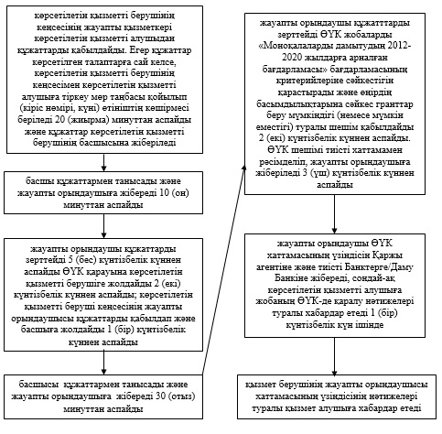

«Моноқалаларды дамытудың 2012-2020  
жылдарға арналған бағдарламасы»  
шеңберінде гранттар беру»  
мемлекеттік көрсетілетін қызметінің регламентіне  
2-қосымша

**«Моноқалаларды дамытудың 2012-2020 жылдарға арналған бағдарламасы» шеңберінде гранттар беру» мемлекеттік көрсетілетін қызмет көрсетудің бизнес-процестерінің анықтамалығы**

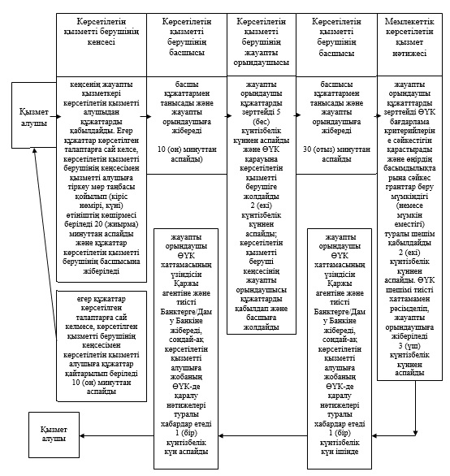

Оңтүстік Қазақстан облысы әкімдігінің  
2014 жылғы «26» қыркүйектегі  
№ 309 қаулысына 6-қосымша

**«Моноқалаларды дамытудың 2012-2020 жылдарға арналған бағдарламасы» шеңберінде сыйақы мөлшерлемесін субсидиялауды беру» мемлекеттік көрсетілетін қызметінің регламенті**

**1. Жалпы ережелер**

      1. «Моноқалаларды дамытудың 2012-2020 жылдарға арналған бағдарламасы шеңберінде сыйақы мөлшерлемесін субсидиялауды беру» мемлекеттік көрсетілетін қызметі (бұдан әрі – мемлекеттік көрсетілетін қызмет) Оңтүстік Қазақстан облысы әкімдігінің кәсіпкерлік және индустриялды-инновациялық дамыту басқармасы (бұдан әрі – көрсетілетін қызметті беруші) көрсетеді.  
      Өтініштерді қабылдау мен мемлекеттік қызмет көрсету нәтижелерін беру көрсетілетін қызметті берушінің кеңсесінде жүзеге асырылады.  
      2. Көрсетілетін мемлекеттік қызметтің нысаны: қағаз түрінде.  
      3. Көрсетілетін мемлекеттік қызметтің нәтижесі Өңірлік үйлестіру кеңесінің (бұдан әрі - ӨҮК) отырысы хаттамасының үзінді көшірмесі болып табылады.

**2. Мемлекеттік қызметті көрсету үдерісіндегі қызмет берушінің құрылымдық бөлімінің (жұмысшылардың)іс-қимыл тәртібін сипаттау**

      4. Мемлекеттік көрсетілетін қызметті көрсету рәсімінің (іс-қимылының) басталуына Қазақстан Республикасы Үкіметінің 2014 жылғы 4 мамырдағы № 434 «Кәсіпкерлік қызметті қолдау саласындағы мемлекеттік көрсетілетін қызметтер стандарттарын бекіту туралы» қаулысымен бекітілген «Моноқалаларды дамытудың 2012-2020 жылдарға арналған бағдарламасы» шеңберінде сыйақы мөлшерлемесін субсидиялауды беру» мемлекеттік көрсетілетін қызмет стандартының 9 тармағымен көзделген құжаттар негіз болып табылады.  
      5. Мемлекеттік көрсетілетін қызметті көрсету процесінің құрамына кіретін әрбір рәсімінің (іс-қимылдың) мазмұны оның орындалу ұзақтылығы:  
      1) көрсетілетін қызметті берушінің кеңсесінің жауапты қызметкері көрсетілетін қызметті алушыдан құжаттарды қабылдайды. Егер құжаттар көрсетілген талаптарға сай келсе, көрсетілетін қызметті берушінің кеңсесімен көрсетілетін қызметті алушыға тіркеу мөр таңбасы қойылып (кіріс нөмірі, күні) өтініштің көшірмесі беріледі 20 (жиырма) минуттан аспайды және құжаттар көрсетілетін қызметті берушінің басшысына жіберіледі;  
      егер құжаттар көрсетілген талаптарға сай келмесе, көрсетілетін қызметті берушінің кеңсесі көрсетілетін қызметті алушыға құжаттарды қайтарып береді 10 (он) минуттан аспайды;  
      2) көрсетілетін қызметті берушінің басшысы құжаттармен танысады және жауапты орындаушыға жібереді 10 (он) минуттан аспайды;  
      3) жауапты орындаушы құжаттарды зерттейді 5 (бес) күнтізбелік күннен аспайды және ӨҮК қарауына көрсетілетін қызметті берушіге жолдайды 2 (екі) күнтізбелік күннен аспайды; көрсетілетін қызметті беруші кеңсесінің жауапты орындаушысы құжаттарды қабылдап және басшыға жолдайды 1 (бір) күнтізбелік күннен аспайды;  
      4) басшысы құжаттармен танысады және жауапты орындаушыға жібереді 30 (отыз) минуттан аспайды;  
      5) жауапты орындаушы құжаттарды зерттейді ӨҮК жобаларды «Моноқалаларды дамытудың 2012-2020 жылдарға арналған бағдарламасы» бағдарламасының критерийлеріне сәйкестігін қарастырады және өңірдің басымдылықтарына сәйкес субсидиялауды беру мүмкіндігі (немесе мүмкін еместігі) туралы шешім қабылдайды 2 (екі) күнтізбелік күннен аспайды. ӨҮК шешімі тиісті хаттамамен рәсімделіп, жауапты орындаушыға жіберіледі 3 (үш) күнтізбелік күннен аспайды;  
      6) жауапты орындаушы ӨҮК хаттамасының үзіндісін Қаржы агентіне және тиісті Банктерге/Даму Банкіне жібереді, сондай-ақ көрсетілетін қызметті алушыға жобаның ӨҮК-де қаралу нәтижелері туралы хабардар етеді 1 (бір) күнтізбелік күн ішінде.  
      7) қызмет берушінің жауапты орындаушысы хаттамасының үзіндісінің нәтижелері туралы қызмет алушыға хабардар етеді.

**3. Мемлекеттік қызмет көрсету процесінде көрсетілетін қызметті берушінің құрылымдық бөлімшелерінің (қызметкерлерінің) өзара іс-қимыл тәртібін сипаттау**

      6. Мемлекеттік көрсетілетін қызметті көрсету процесіне қатысатын көрсетілетін қызметті құрылымдық бөлімшелерінің (қызметкерлерінің) тізімі:  
      1) көрсетілетін қызметті берушінің кеңсесінің жауапты қызметкері;  
      2) басшысы;  
      3) жауапты орындаушысы;  
      4) көрсетілетін қызметті берушінің басшысы;  
      5) көрсетілетін қызметті берушінің кеңсесі;  
      6) көрсетілетін қызметті берушінің жауапты орындаушысы;  
      7) ӨҮК.  
      7. Әр рәсімнің (іс-қимылдың) ұзақтығын көрсете отырып, көрсетілетін қызметті берушінің құрылымдық бөлімшелері (қызметкерлері) арасындағы рәсімдер (іс-қимыл) реттілігінің сипаттамасы осы Регламенттің 1-қосымшасында және «Моноқалаларды дамытудың 2012-2020 жылдарға арналған бағдарламасы» сыйақы мөлшерлемесін субсидиялауды беру» мемлекеттік қызмет көрсетудің бизнес-процесс анықтамалығы 2-қосымшасында келтірілген.

«Моноқалаларды дамытудың 2012-2020  
жылдарға арналған бағдарламасы»  
шеңберінде сыйақы мөлшерлемесін субсидиялауды беру»  
мемлекеттік көрсетілетін қызметінің регламентіне  
1-қосымша

**Қызмет көрсету және (немесе) өзге де қызмет берушілермен өзара іс-қимыл, сондай-ақ мемлекеттік қызмет көрсету процесінде ақпараттық жүйені қолдану тәртібінің сипаттамасы**

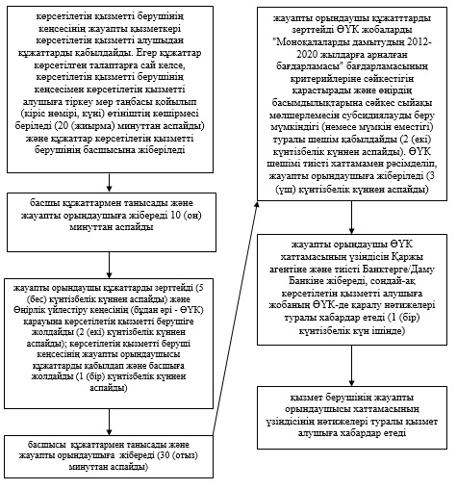

«Моноқалаларды дамытудың 2012-2020  
жылдарға арналған бағдарламасы»  
шеңберінде сыйақы мөлшерлемесін субсидиялауды беру»  
мемлекеттік көрсетілетін қызметінің регламентіне  
2-қосымша

**«Моноқалаларды дамытудың 2012-2020 жылдарға арналған бағдарламасы» шеңберінде сыйақы мөлшерлемесін субсидиялауды беру» мемлекеттік көрсетілетін қызмет көрсетудің бизнес-процестерінің анықтамалығы**

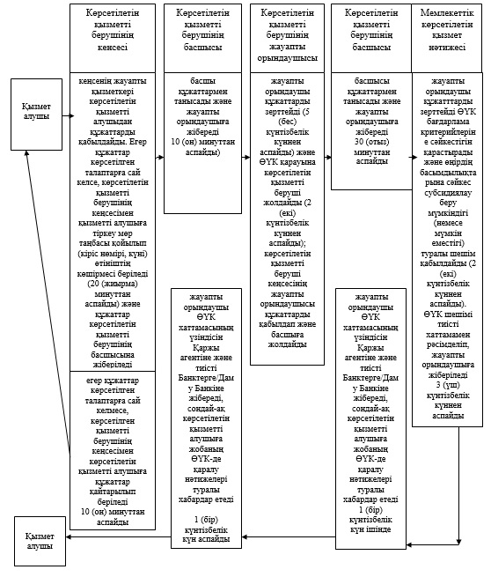

Оңтүстік Қазақстан облысы әкімдігінің  
2014 жылғы «26» қыркүйектегі  
№ 309 қаулысына 7-қосымша

**«Моноқалаларды дамытудың 2012-2020 жылдарға арналған бағдарламасы» шеңберiнде өндірістік (индустриялық) инфрақұрылымды дамыту бойынша қолдау көрсету» мемлекеттік көрсетілетін қызметінің регламенті**

**1. Жалпы ережелер**

      1. «Моноқалаларды дамытудың 2012-2020 жылдарға арналған бағдарламасы» шеңберінде өндірістік (индустриялық) инфрақұрылымды дамыту бойынша қолдау көрсету» мемлекеттік көрсетілетін қызметті (бұдан әрі – мемлекеттік қызмет) Оңтүстік Қазақстан облысы әкімдігінің кәсіпкерлік және индустриялды-инновациялық дамыту басқармасы (бұдан әрі – көрсетілетін қызметті беруші) көрсетеді.  
      Өтініштерді қабылдау мен мемлекеттік қызмет көрсету нәтижелерін беру көрсетілетін қызметті берушінің кеңсесінде жүзеге асырылады.  
      2. Көрсетілетін мемлекеттік қызметтің нысаны: қағаз түрінде.  
      3. Көрсетілетін мемлекеттік қызметтің нәтижесі Өңірлік үйлестіру кеңесінің (бұдан әрі - ӨҮК) отырысы хаттамасының үзінді көшірмесі болып табылады.

**2. Мемлекеттік қызметті көрсету үдерісіндегі қызмет берушінің құрылымдық бөлімінің (жұмысшылардың) іс-қимыл тәртібін сипаттау**

      4. Мемлекеттік көрсетілетін қызметті көрсету рәсімінің (іс-қимылының) басталуына Қазақстан Республикасы Үкіметінің 2014 жылғы 4 мамырдағы № 434 «Кәсіпкерлік қызметті қолдау саласындағы мемлекеттік көрсетілетін қызметтер стандарттарын бекіту туралы» қаулысымен бекітілген «Моноқалаларды дамытудың 2012-2020 жылдарға арналған бағдарламасы» шеңберінде өндірістік (индустриялық) инфрақұрылымды дамыту бойынша қолдау көрсету» мемлекеттік көрсетілетін қызмет стандартының 9-тармағымен көзделген құжаттар негіз болып табылады.  
      5. Мемлекеттік көрсетілетін қызметті көрсету процесінің құрамына кіретін әрбір рәсімінің (іс-қимыл) мазмұны оның орындалу ұзақтылығы:  
      1) көрсетілетін қызмет беруші кеңсесінің жауапты қызметкері көрсетілетін қызметті алушыдан құжаттарды қабылдайды. Егер құжаттар көрсетілген талаптарға сай келсе, көрсетілетін қызметті берушінің кеңсесімен көрсетілетін қызметті алушыға тіркеу мөр таңбасы қойылып (кіріс нөмірі, күні) өтініштің көшірмесі беріледі 20 (жиырма) минуттан аспайды және құжаттар көрсетілетін қызметті берушінің басшысына жіберіледі;  
      егер құжаттар көрсетілген талаптарға сай келмесе, көрсетілген қызметті берушінің кеңсесімен көрсетілетін қызметті алушыға құжаттар қайтарылып беріледі 10 (он) минуттан аспайды;  
      2) басшы құжаттармен танысады және жауапты орындаушыға жібереді 10 (он) минуттан аспайды;  
      3) жауапты орындаушы құжаттарды зерттейді және ӨҮК қарауына береді 12 (он екі) күнтізбелік күннен аспайды;  
      4) ӨҮК жобаларды «Моноқалаларды дамытудың 2012-2020 жылдарға арналған бағдарламасының» критерийлеріне сәйкестігін қарастырады және өңірдің басымдылықтарына сәйкес өндірістік (индустриялық) инфрақұрылымды дамыту бойынша қолдау көрсету мүмкіндігі (немесе мүмкін еместігі) туралы шешім қабылдайды. ӨҮК шешімі тиісті хаттамамен рәсімделіп, жауапты орындаушыға жіберіледі 2 (екі) күнтізбелік күннен аспайды;  
      5) жауапты орындаушы ӨҮК хаттамасының үзіндісін Қаржы агентіне және тиісті Банктерге/Даму Банкіне жібереді, сондай-ақ көрсетілетін қызметті алушыға жобаның ӨҮК-де қаралу нәтижелері туралы хабардар етеді 1 (бір) күнтізбелік күн аспайды.

**3. Мемлекеттік қызмет көрсету процесінде көрсетілетін қызметті берушінің құрылымдық бөлімшелерінің (қызметкерлерінің) өзара іс-қимыл тәртібін сипаттау**

      6. Мемлекеттік көрсетілетін қызметті көрсету процесіне қатысатын көрсетілетін қызметті құрылымдық бөлімшелерінің (қызметкерлерінің) тізімі:  
      1) көрсетілетін қызметті беруші кеңсенің жауапты қызметкері;  
      2) басшы;  
      3) жауапты орындаушысы;  
      4) ӨҮК.  
      7. Әр рәсімнің (іс-қимылдың) ұзақтығын көрсете отырып, көрсетілетін қызметті берушінің құрылымдық бөлімшелері (қызметкерлері) арасындағы рәсімдер (іс-қимыл) реттілігінің сипаттамасы осы Регламенттің 1-қосымшасында және «Моноқалаларды дамытудың 2012-2020 жылдарға арналған бағдарламасы» шеңберінде өндірістік (индустриялық) инфрақұрылымды дамыту бойынша қолдау көрсету» мемлекеттік қызмет көрсетудің бизнес-процесс анықтамалығы 2-қосымшасында келтірілген.

«Моноқалаларды дамытудың 2012-2020  
жылдарға арналған бағдарламасы»  
шеңберiнде өндірістік (индустриялық  
инфрақұрылымды дамыту бойынша қолдау көрсету»  
мемлекеттік көрсетілетін қызметінің регламентіне  
1-қосымша

**Қызмет көрсету және (немесе) өзге де қызмет берушілермен өзара іс-қимыл, сондай-ақ мемлекеттік қызмет көрсету процесінде ақпараттық жүйені қолдану тәртібінің сипаттамасы**

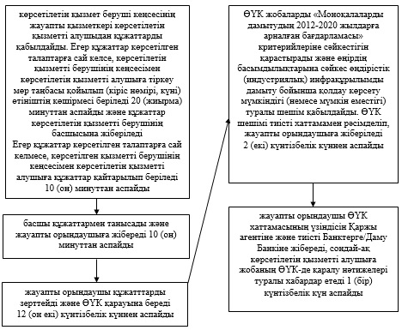

«Моноқалаларды дамытудың 2012-2020  
жылдарға арналған бағдарламасы»  
шеңберiнде өндірістік (индустриялық)  
инфрақұрылымды дамыту бойынша қолдау көрсету»  
мемлекеттік көрсетілетін қызметінің регламентіне  
2-қосымша

**«Моноқалаларды дамытудың 2012-2020 жылдарға арналған бағдарламасы» шеңберінде өндірістік (индустриялық) инфрақұрылымды дамыту бойынша қолдау көрсету» мемлекеттік көрсетілетін қызмет көрсетудің бизнес-процестерінің анықтамалығы**

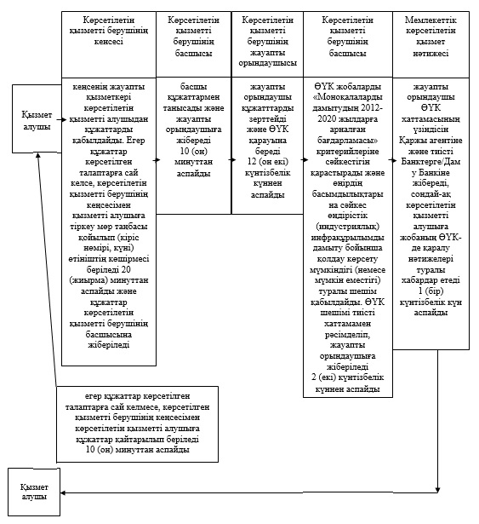

Оңтүстік Қазақстан облысы әкімдігінің  
2014 жылғы «26» қыркүйектегі  
№ 309 қаулысына 8-қосымша

**«Моноқалаларды дамытудың 2012-2020 жылдарға арналған бағдарламасы» шеңберінде микрокредиттер беру» мемлекеттік көрсетілетін қызмет регламенті**

**1. Жалпы ережелер**

      1. «Моноқалаларды дамытудың 2012-2020 жылдарға арналған бағдарламасы» шеңберінде микрокредиттер беру» мемлекеттік көрсетілетін қызметі Оңтүстік Қазақстан облысы Кентау қала әкімдігінің жұмыспен қамту және әлеуметтік бағдарламасы бөлімі (бұдан әрі – көрсетілетін қызметті беруші) көрсетеді.  
      Өтініштерді қабылдау мен мемлекеттік қызмет көрсету нәтижелерін беру көрсетілетін қызметті берушінің кеңсесінде жүзеге асырылады.  
      2. Көрсетілетін мемлекеттік қызметтің нысаны: қағаз түрінде.  
      3. Көрсетілетін мемлекеттік қызметтің нәтижесі әлеуметтік контракт болып табылады.

**2. Мемлекеттік қызмет көрсету процесінде көрсетілетін қызметті берушінің құрылымдық бөлімшелерінің (қызметкерлерінің) іс-қимылдар тәртібін сипаттау**

      4. Мемлекеттік көрсетілетін қызметті көрсету рәсімінің (іс-қимылының) басталуына Қазақстан Республикасы Үкіметінің 2014 жылғы 4 мамырдағы № 434 «Кәсіпкерлік қызметті қолдау саласындағы мемлекеттік көрсетілетін қызметтер стандарттарын бекіту туралы» қаулысымен бекітілген «Моноқалаларды дамытудың 2012-2020 жылдарға арналған бағдарламасы» шеңберінде микрокредиттер беру» мемлекеттік көрсетілетін қызмет стандартының 9-тармағымен көзделген құжаттар негіз болып табылады.  
      5. Мемлекеттік көрсетілетін қызметті көрсету процесінің құрамына кіретін әрбір рәсімінің (іс-қимыл) мазмұны оның орындалу ұзақтылығы:  
      1) көрсетілетін қызметті берушінің кеңсесінің жауапты орындаушысы көрсетілетін қызметті алушыдан құжаттарды қабылдайды және басшыға жолдайды 20 (жиырма) минут ішінде;  
      2) басшысы құжаттармен танысады және жауапты орындаушыға жолдайды 30 (отыз) минут ішінде;  
      3) жауапты орындаушы құжаттарды қарап, мемлекеттік қолдау түрлері бойынша талаптандыру тізбесін, бизнес-ұсынысының тізімін құрастырады және 10 (он) күнтізбелік күн ішінде Кентау қала әкімдігінің Кәсіпкерлік бөліміне жолдайды;  
      4) Кентау қала әкімдігінің кәсіпкерлік бөлімі қорытынды береді және жұмыспен қамту және әлеуметтік бағдарламасы бөліміне жолдайды 3 (үш) күнтізбелік күн ішінде;  
      5) жауапты орындаушы көрсетілетін қызметті алушыға микрокредит алу жөнінде қорытындыны жолдайды 2 (екі) күнтізбелік күн ішінде.

**3. Мемлекеттік қызмет көрсету процесінде көрсетілетін қызметті берушінің құрылымдық бөлімшелерінің (қызметкерлерінің) өзара іс-қимыл тәртібін сипаттау**

      6. Мемлекеттік көрсетілетін қызметті көрсету процесіне қатысатын көрсетілетін қызметті құрылымдық бөлімшелерінің (қызметкерлерінің) тізімі:  
      1) кеңсенің жауапты қызметкері;  
      2) басшысы;  
      3) жауапты орындаушысы;  
      7. Әр рәсімнің (іс-қимылдың) ұзақтығын көрсете отырып, көрсетілетін қызметті берушінің құрылымдық бөлімшелері (қызметкерлері) арасындағы рәсімдер (іс-қимыл) реттілігінің сипаттамасы осы Регламенттің 1-қосымшасында және «Моноқалаларды дамытудың 2012-2020 жылдарға арналған бағдарламасы» шеңберінде микрокредиттер беру» мемлекеттік қызмет көрсетудің бизнес-процесс анықтамалығы 2-қосымшасында келтірілген.

«Моноқалаларды дамытудың 2012-2020  
жылдарға арналған бағдарламасы»  
шеңберінде микрокредиттер беру»  
мемлекеттік көрсетілетін қызмет регламентіне  
1-қосымша

**Қызмет көрсету және (немесе) өзге де қызмет берушілермен өзара іс-қимыл, сондай-ақ мемлекеттік қызмет көрсету процесінде ақпараттық жүйені қолдану тәртібінің сипаттамасы**

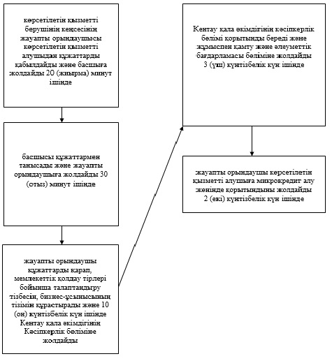

«Моноқалаларды дамытудың 2012-2020  
жылдарға арналған бағдарламасы»  
шеңберінде микрокредиттер беру»  
мемлекеттік көрсетілетін қызмет регламентіне  
2-қосымша

**Мемлекеттік қызмет көрсетудің бизнес-процестерінің анықтамалығы «Моноқалаларды дамытудың 2012-2020 жылдарға арналған бағдарламасы» шеңберінде микрокредиттер беру» мемлекеттік көрсетілетін қызмет**

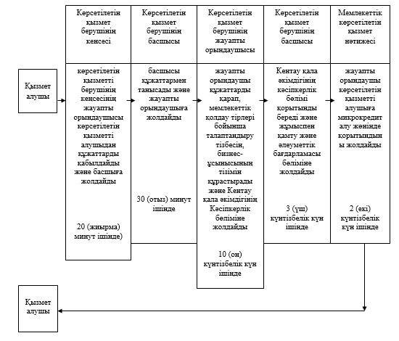

© 2012. Қазақстан Республикасы Әділет министрлігінің «Қазақстан Республикасының Заңнама және құқықтық ақпарат институты» ШЖҚ РМК